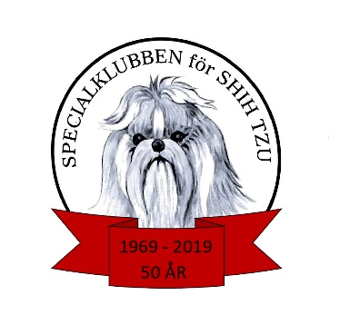

SST och Östra kretsens utställningsgrupp önskar dig och din hund/hundar varmt och hjärtligt välkomna till vår officiella utställning i Sala Folket Park.
Väl mött lördag 23 februari 2019
Domare: Sara Nordin, S
52 anmälda hundar varav 10 valpar
Bedömningen börjar kl: 10.00
Servering finns på plats.
För de som anmält till buffén så serveras den efter utställningen.
Hoppas ni får en trevlig och givande dag!

Vägbeskrivning, karta på nästa sida.

